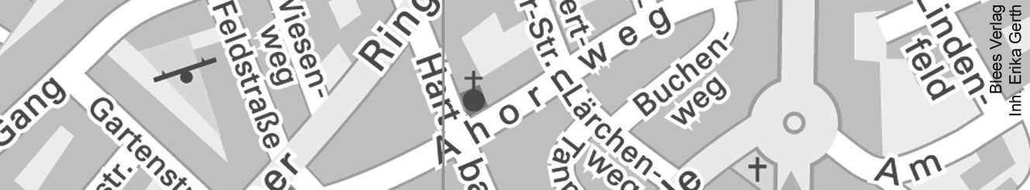 | stimmt | stimmt  überwiegend | stimmt teilweise | stimmt nicht
1. Orientierungskompetenz
a) Ich kann mich mithilfe eines Stadtplans in meiner Stadt orientieren. (S. 32/33)
2. Sachkompetenz
a) Ich kann die Zeichen in einem Stadtplan erklären. (S. 33)
b) Ich kann den Begriff „Planquadrat“ definieren und Planquadrate zum Auffinden von Orten nutzen. (S. 32/33)
c) Ich kann einen Weg genau beschreiben. (S. 32)
d) Ich kann die Himmelsrichtungen nennen und diese zur Lagebeschreibung nutzen. (S. 38)
e) Ich kann erklären, was die Begriffe Maßstab und Maßstabsleiste bedeuten.
(S. 36/37)
f) Ich kenne verschiedene Arten von Karten und kann erklären, wozu sie jeweils genutzt werden. (S. 37)
3. Methodenkompetenz
a) Ich kann Wegskizzen anfertigen. (S. 32)
b) Ich kann Entfernungen mithilfe der Maßstabsleiste bestimmen. (S. 36/37)
c) Ich kann Informationen aus Kartenlegenden ziehen. (S. 37)
4. Handlungskompetenz
a) Ich kann Informationen zu einem Ausflugsziel einholen und einen Ausflug planen. (S. 42/43)

